**Информация**  
**о проведении «Фестиваля Здоровья – 2018»**

**в Заураловской основной школе.**

В Заураловской основной школе 7 сентября были организованы спортивные мероприятия в рамках проведения широкомасштабной акции «Фестиваль Здоровья - 2018» под девизом: «Здоровых цифр достигай». В целях развития спорта, улучшения физического воспитания учащихся, пропаганды физической культуры и здорового образа жизни, привлечения учащихся к регулярным занятиям спортом.  
 В мероприятии приняли участие учащиеся школы, учителя, работники школы и сельской библиотеки. Все участники мероприятия в спортивной форме собрались на торжественную линейку.

После торжественного исполнения Гимна Республики Казахстан со словами поздравления выступили директор школы Хамзина А.Т. Затем учитель физической культуры Кравченко А.Ю., ознакомил всех участников Фестиваля с порядком проведения спортивных мероприятий.

Учителями начальных классов проведена спортивная игра «Выше! Быстрее! Сильнее!». Учащиеся поделившись на две команды соревновались в силе, ловкости и скорости. Каждая команда получила сладкий приз за активное участие.

Учителем физической культуры Кравченко А.Ю., проведено спортивное соревнование по троеборью среди учащихся 5-9 классов.

Результаты среди мальчиков 5-9 классов по (бег, подтягивание, прыжки с места):

1 место - Каиржанов Рустам, ученик 9 класса,

2место – Тулегенов Расулла, ученик 9 класса,

3 место – Палеев Дмитрий, ученик 6 класса.

Результаты по троеборью (бег, подъём туловища, прыжки с места) среди девочек 5-9 классов:

1 место - Жилякова Нина, ученица 7 класса,

2 место – Юршева Екатерина, ученица 9 класса,

3 место- Юршева Татьяна, ученица 5 класса.

Результаты среди работников школы, сельской библиотеки:

1 место- Величко Ирина Павловна – работник школы,

2 место – Горст Валентина Алексеевна, библиотекарь с. Заураловка.

По окончанию Фестиваля все победители были награждены грамотами и сладкими призами. Спонсором сладких призов выступил учитель физической культуры Кравченко А.Ю.

*/фото прилагается/*

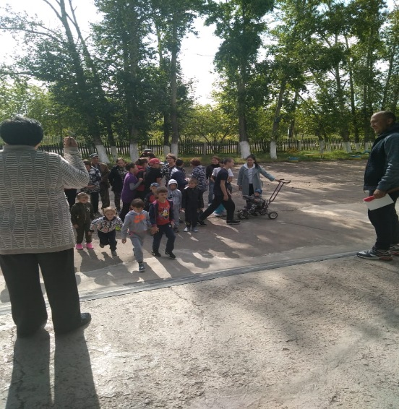 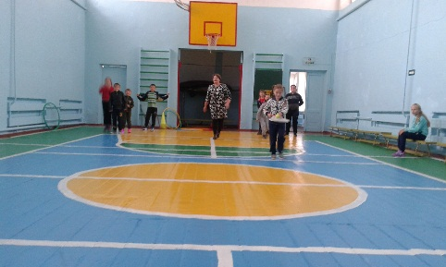

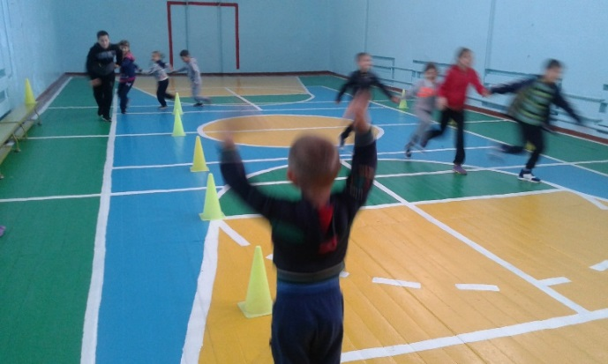 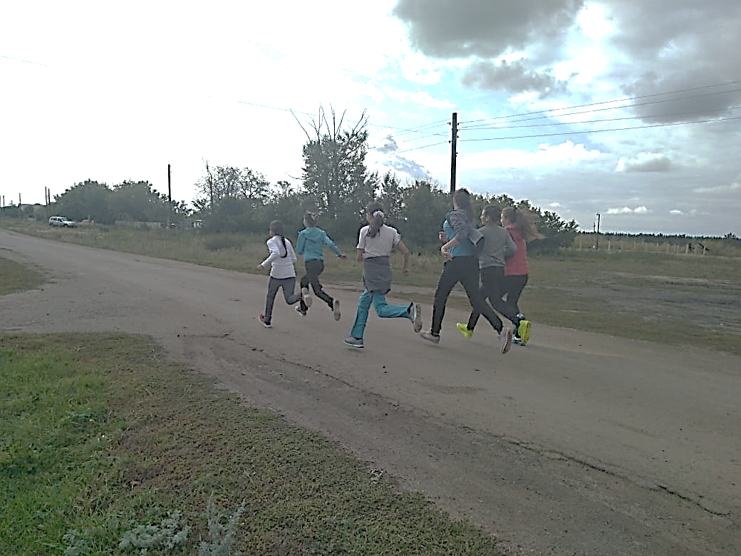

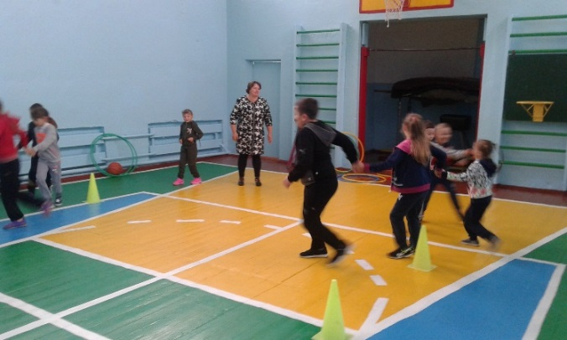 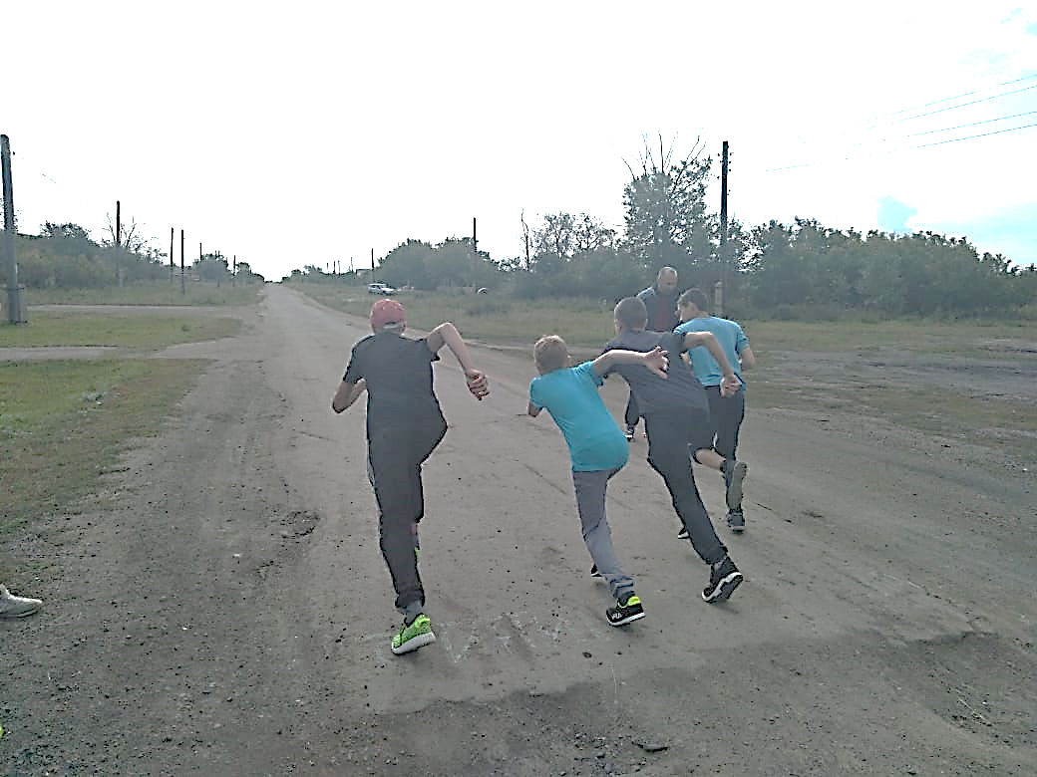

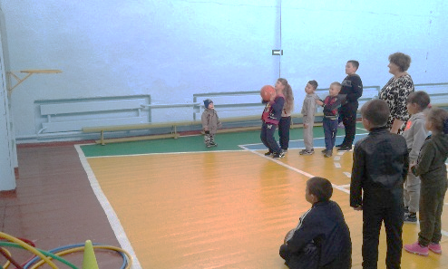 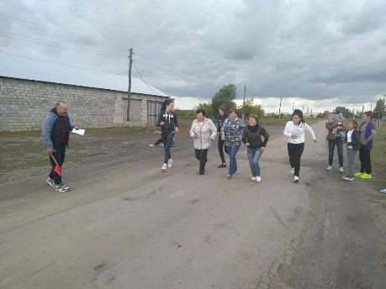

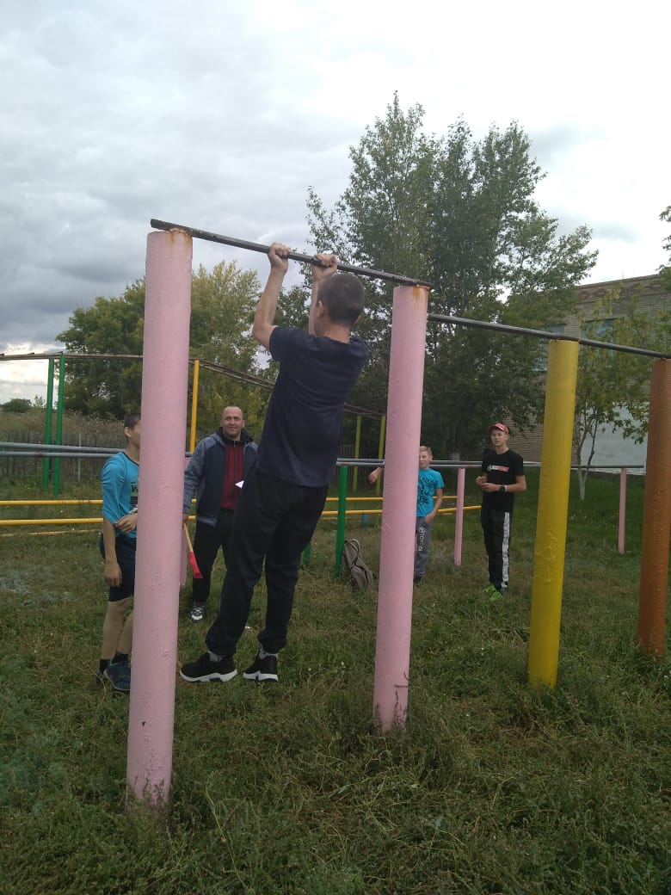 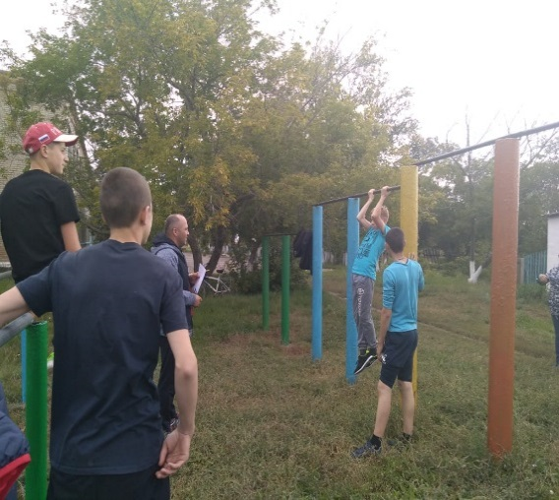 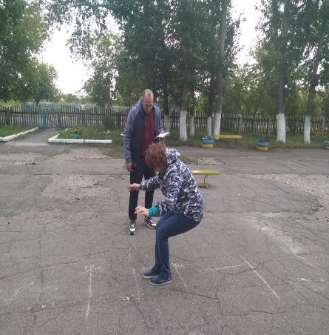

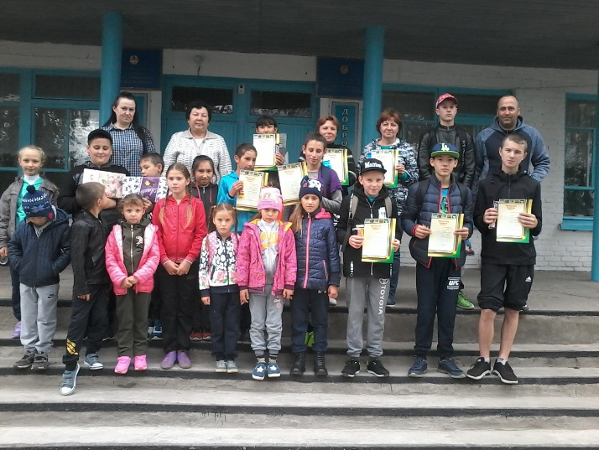

Заместитель директора по ВР: Величко Н.И.